
Профилактика гриппа

Грипп-острое респираторное вирусное заболевание, особенностью которого являются: очень быстрое распространение, выраженная интоксикация и повышенная проницаемость кровеносных сосудов.
Вирус гриппа передается от больного человека к здоровому при кашле, чихании, разговоре.
Грипп может привести к тяжелым осложнениям со стороны легочной, сердечно-сосудистой, нервной и эндокринной систем.
Группой риска возникновения осложнений являются: маленькие дети, беременные, пожилые люди, лица с хроническими заболеваниями и ослабленной иммунной системой.
Чтобы не заразиться гриппом в период подъема заболеваемости соблюдайте следующие меры профилактики:
- включайте в рацион питания витамины в природном виде и общеукрепляющие средства. Регулярно употребляйте лимоны, лук, чеснок, чай из шиповника черной смородины
-по возможности избегайте людных мест, но не ущемляйте себя в прогулках на свежем воздухе
-смазывайте слизистую носа оксолиновой мазью, вазелином или другими жирными мазями, что не даст возможность вирусу гриппа прикрепиться к слизистой оболочке носоглотки и не проникнуть таким образом в организм
- 1-2 раза в день полощите горло и промывайте нос теплой соленой водой
- часто мойте руки с мылом
-чаще проветривайте помещение, где Вы находитесь, ежедневно проводите влажную уборку с применением дезинфицирующих средств
-избегайте контакта с людьми, у которых наблюдаются проявления ОРВИ
-используйте марлевую повязку при контакте с больным ОРВИ и в местах скопления людей в период эпидемии. Помните, что марлевую повязку надо менять или проглаживать горячим утюгом каждые 3-4 часа. Одноразовые маски смогут Вас защитить на протяжении нескольких часов только один раз
- самым эффективным методом профилактики является прививка
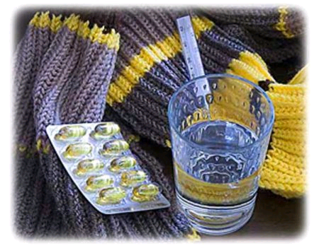
Мариупольский городской Центр здоровья

